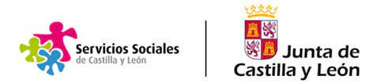

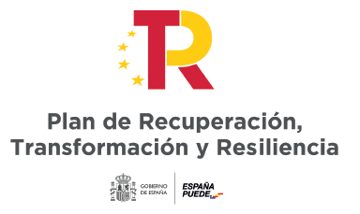
INFORMACIÓN SOBRE PROTECCIÓN DE DATOS

SUBVENCIONES DESTINADAS A LA REALIZACIÓN DE PROYECTOS DE INNOVACIÓN QUE PROMUEVAN LA AUTONOMÍA PERSONAL EN EL ÁMBITO DE LOS SERVICIOS SOCIALES DE CASTILLA Y LEÓN DENTRO DEL MARCO DEL PLAN DE RECUPERACIÓN, TRANSFORMACIÓN Y RESILIENCIA FINANCIADO POR LA UNIÓN EUROPEA – NEXTGENERATION EU.

REGLAMENTO GENERAL DE PROTECCIÓN DE DATOS. REGLAMENTO (UE) 2016/679 DEL PARLAMENTO EUROPEO Y DEL CONSEJO
de 27 de abril de 2016.
LEY ORGÁNICA 3/2018 DE 5 DE DICIEMBRE DE PROTECCIÓN DE DATOS PERSONALES Y GARANTÍA DE DERECHOS DIGITALES, de 5 de diciembre.
Epígrafe | Información básica | Información adicional
Responsable del  Tratamiento | Gerente de Servicios Sociales de Castilla y León | Calle: Padre Fco. Suarez, nº 2, 47006. Valladolid  Teléfono: 983 410900  Correo electrónico: gerente.servicios.sociales@jcyl.es
Responsable del  Tratamiento | Gerente de Servicios Sociales de Castilla y León | Datos de contacto del Delegado de Protección de Datos  Correo electrónico: dpd.fio@jcyl.es  Calle: Padre Fco. Suarez, Nº 2, 47006. Valladolid  Teléfono: 983 41 39 68
Finalidad del tratamiento | Tramitación y gestión de las subvenciones destinadas a la conciliación de la vida personal, familiar y laboral en Castilla y León | Recoger y tratar los datos de carácter personal con el fin de gestionar las subvenciones dirigidas a las personas que ejerciten el derecho de reducción de su jornada laboral para el cuidado de hijos o menores, o de familiares hasta el segundo grado en situación de dependencia o el derecho de excedencia para el cuidado de hijos o menores a su cargo, apoyando con ello la conciliación de la vida personal, laboral y familiar en Castilla y León.
Finalidad del tratamiento |  | Los datos se conservarán durante el tiempo necesario para cumplir con la finalidad para la que se recabaron y determinar las posibles responsabilidades que se pudieran derivar de dicha finalidad y del tratamiento de los datos.  Será de aplicación lo dispuesto en la normativa de archivos y documentación.  Dichos datos podrán ser tratados para fines estadísticos.
Legitimación del tratamiento | Cumplimiento de una obligación legal | Artículos 6.1.c) y 6.1.e) del Reglamento General de Protección Datos  Artículos 12,13 y 14 de la Ley 1/2007, de 7 de marzo, de Medidas de Apoyo a las Familias de la Comunidad de Castilla y León.
Legitimación del tratamiento | Cumplimiento de una obligación legal | La aportación de los datos es requisito indispensable para la tramitación de las subvenciones destinadas a la conciliación de la vida personal, familiar y laboral en Castilla y León
Destinatarios de cesiones o  transferencias | Órganos administrativos a los que se dirige la solicitud | Los destinatarios son los órganos administrativos a los que los interesados dirijan su solicitud.
Destinatarios de cesiones o  transferencias | No están previstas transferencias internacionales.
Derechos de las  personas interesadas | Derecho a acceder, rectificar y suprimir los datos. | Puede ejercer los derechos de acceso, rectificación, supresión y portabilidad de sus datos y a la limitación u oposición a su tratamiento, a través de los medios de presentación legalmente establecidos, y de acuerdo con los artículos 15 al 23 del RGPD.
Derechos de las  personas interesadas | Derecho a acceder, rectificar y suprimir los datos. | Puede ejercer todos estos derechos ante el responsable del tratamiento o ante el Delegado de Protección de Datos.
Derechos de las  personas interesadas | Derecho a acceder, rectificar y suprimir los datos. | Puede presentar una reclamación ante la Agencia Española de Protección de Datos: https://www.aepd.es/
Procedencia de  los datos | Aportados por los interesados | Datos básicos de identificación y contacto (nombre, apellidos, nº DNI/NIE, domicilio, dirección, correo electrónico, número de teléfono).

